
HỌ TÊN:
LỚP: 3
TOÁN –TUẦN 8

I/ TRẮC NGHIỆM
Khoanh vào chữ đặt trước câu trả lời đúng hoặc làm theo yêu cầu:
Câu 1: Khoanh tròn ý đúng:
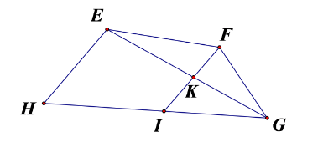
A. Điểm I nằm giữa hai điểm E và F B. Điểm K nằm giữa hai điểm H và G
C. Điểm F nằm giữa hai điểm E và G D. Điểm K nằm giữa hai điểm F và I
Câu 2. Biết M là trung điểm của đoạn thẳng AB theo hình vẽ dưới đây thì độ dài đoạn AM bằng:
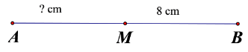
A. 7cm B. 8cm C. 9cm D. 10cm
Câu 3. Cho đoạn thẳng PQ = 80 cm, có M là trung điểm của đoạn PQ, N là trung điểm của đoạn thẳng MQ.
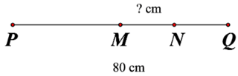 Độ dài đoạn thẳng MN là....... cm.
Câu 4. Bán kính của hình tròn bên là:
A. AD
B. OB
C. OE
D. BC

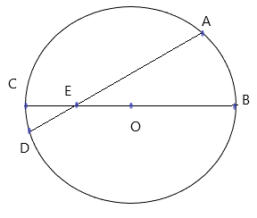



PHIẾU CUỐI TUẦN MÔN TOÁN 3- KẾT NỐI TT VỚI CUỘC SỐNG
II/ TỰ LUẬN
Bài 1.
Cho hình tròn tâm O có đường kính AB = 20cm. Một điểm M nằm trên hình tròn. Độ dài đoạn thẳng OM là: ………………….
Bài 2. Kể tên các đường kính, bán kính có trong hình tròn dưới đây:
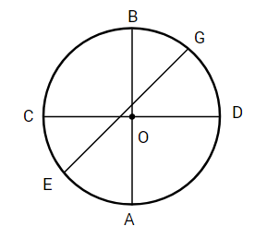
………………………………………………………………………………………………………………………………………………………………………………………………………………………………………………………………
Bài 3: Quan sát hình tròn dưới đây và điền vào chỗ chấm:
a, Tâm của hình tròn đã cho là:………………………………………………………………………………….
b, Các bán kính của hình tròn đã cho là:……………………………………………………………………..
c, Các đường kính của hình tròn đã cho là:…………………………………………………………………
